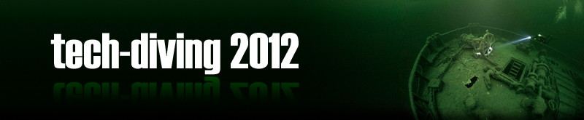
Pressinformation 2011-10-25
Upptäckten av Mars eller ”Makalös” presenteras på Tech-Diving 2012

Mars eller Makalös var den svenska 1500-talsflottans flaggskepp. Skeppet sänktes under det nordiska sjuårskriget 1564. - Årets upptäckt av 1500-talsvraket efter amiralsskeppet Mars är utan tvekan kronan på de senaste sex årens ansträngningar, säger Richard Lundgren. Richard Lundgren är en av talarna på seminariet Tech-Diving 2012 i januari där han kommer att presentera sökandet och upptäckten av Mars, den största händelsen i svensk vrakhistoria sedan upptäckten av Vasa.

Richard Lundgren tror inte på stora framtida tekniska genombrott inom den tekniska dykningen. - Det magiska pillret som eliminerar kravet på dekompression? Eller den flygande mattan som eliminerar kravet på skicklighet och förmåga hos dykaren? Nej, det tror jag inte, säger Richard med ett leende. Den fortsatta integrationen mellan människan och maskinen är i sanning en utmaning. Få innovationer har påverkat dykningen sedan 80-talet och ändå flyttas gränserna för det möjliga framåt och framåt, djupare och djupare. Riskerar vi ett bakslag relaterat till ökat antal dykeriolyckor eller kommer dykutbildning och träning hålla jämna steg med utvecklingen?

Richard Lundgren har arbetat proffessionellt med dykning i hela världen i mer än 20 år. Han har haft förmånen att vara med i många sensationella utforskningsprojekt, som t ex HMHS Britannic, systerfartyg till RMS Titanic. Lundgren är en av grundarna till organisationen GUE, Global Underwater Explorers, och sitter i GUE Training Council. Lundgren var en av pionjärerna inom teknisk dykning och grottdykning i Skandinavien under det tidiga 1990-talet och var med och grundade organisationerna BSTD, Baltic Sea Technical Divers, och Ocean Discovery.
Tech-Diving 2012 är ett internationellt seminarium om teknisk dykning som arrangeras av KTH Dykarklubb och äger rum den 28-29 januari 2012. Seminariet är det fjärde i den framgångsrika serien med Tech-Diving ´94, Tech-Diving 2000 och senast Tech-Diving 2006 med deltagare från hela världen.

Dessa kommer att föreläsa på Tech-Diving 2012:
- Dr David Doolette, grottdykare och forskare på U.S. Navy Experimental Diving Unit
- Jill Heinerth, grottdykare och undervattensfilmare
- Dr Simon Mitchell, vrakdykare och forskare från Australien med DCI i innerörat och CO2-övervakning som specialitet
- Jim Kennard, vrakdykare och utforskare av vrak i de stora sjöarna i USA
- Arne Sieber, forskare på avancerade dyksystem och RB-sensorer
- Dr Oskar Frånberg, forskare på KTH med fokus på RB-system
- Daniel Karlsson och Dr Dmitri Gorski, grottdykare och utforskare av den vattenfyllda gruvan Tuna-Hästberg
- Dr Mikael Gennser, forskare från omgivningsfysiologi på KTH
- Richard Lundgren, dykare och en av grundarna av GUE, upptäckare av vraket efter 1500-talsskeppet Mars eller Makalös.
Marko Wramén, journalist, fotograf och chefredaktör på tidningen DYK kommer att vara moderator för seminariet.

Anmäl dig genom att besöka www.tech-diving.se. Priset för två dagar inklusive lunch och fika är 1 450 kr.
Tech-Diving 2012 arrangeras av KTH Dykarklubb som är en ideell förening knuten till Kungliga Tekniska Högskolan.

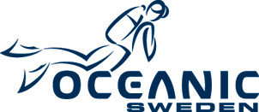

Oceanic Sweden presenterar Hollis på Tech-Diving 2012

- Idag kräver dykare en mer specialiserad produkt med fler tekniska funktioner, säger Bosse Jarsmo på Oceanic Sweden. Svaret på dessa krav är Hollis, dykutrustning designad för ledande dykare. Hollis för med sig innovation och ingenjörskonst till dykindustrin genom att designa innovativ dykutrustning av högsta kvalitet. Utrustningen lämpar sig både för nybörjaren och för den tekniska dykaren, genom att man använder sig av spjutspetsmaterial och väl utprövad teknik som fungerar i alla förhållanden. Hollis är utvecklat och tillverkat med stolthet i USA.

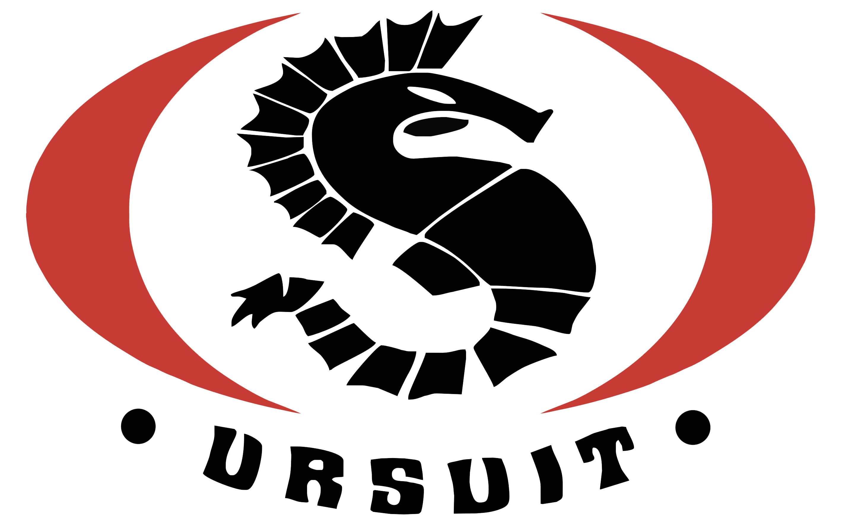

Torrdräkter som andas på Tech-Diving 2012
- Den största innovationen inom utrustning för teknisk dykning enligt Tommi Ahonen på Ursuk är Heavy Light BDS Kevlar (Breathable Diving Suit) som har utvecklats specifikt för kräande ytbärgning, yrkesdykning och teknisk dykning. Materialet är trilaminat med Kevlar-förstärkningar. Det är ett extremt lätt material som andas, egenskaper som ökar komforten hos användaren.

Ursuk är en finsk tillverkare av torrdräkter i absolut världsklass. - Kvalitet, funktion och en intensiv produktutveckling på alla nivåer i organisationen har gjort oss till en av världens mest ledande tillverkare av torrdräkter. Ursuk kommer att visa sina produkter på Tech-Diving 2012.

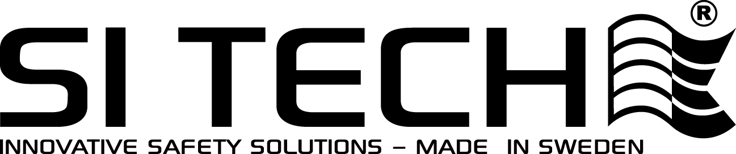

Quick change på Tech-Diving 2012

SI TECH kommer att visa sin senaste utveckling av torrdräktstätningar och Quick change-system på Tech-Diving 2012. SI TECHs Quick Change-system förenklar underhållet för torrdräkter utan att ge avkall på funktionen. Med QCS ovala och halstätningar kan du byta dina tätningar utan att komma i närheten av lim. Nya material som silicon kan användas och ger stora fördelar som ökad komfort och bättre motstånd mot UV-ljus. SI TECH Quick change systems innebär att du kan fokusera på dykningen och inte på utrustningsvård.

--------------------------------------------------------------------------
Välkommen till Tech-Diving 2012 – årets händelse i dykvärlden. Världsberömda dykare och forskare kommer till Stockholm 28 – 29 januari på seminariet Tech-Diving 2012. www.tech-diving.se http://www.facebook.com/#!/TechDiving2012

